沉默的哨站
——Thinking more than angel, living no better than the rat。
《午夜祈祷》

*适合4名14级角色的3-5次聚会。非邪恶阵营体验较好。

【冒险背景】
阿卡雷帝国和北里斯克王国在三年前发生过一场冲突，其缘由为争夺位于荒原的哨站及其周边地区。战争的影响使哨站及其周围陷入了一片方圆六英里半径的厌魔区，除了一些生活在荒原里的游牧民族之外，当冲突结束之后便再无人踏足。
阿卡雷中有一块神器碎片，其力量与哨站同源。一个名叫书卷会的法师势力通过他们的追踪法术，锁定了该物品由阿卡雷的宰相——一名叫做欧克的人类所持。但宰相在战争期间潜逃出了阿卡雷境内，并前往了曾经两国交战时的战场遗迹，即哨站的附近——因此他的踪迹无法继续被法术追踪。
不过仍然有一些与宰相有所关联的人物可以给角色一些指引。阿卡雷最小的皇子——约克及其监护人修女罗莎莉，他们明白必须追回宰相以及被他所拿走的东西。尽管不确定那东西是什么。
在追寻宰相的途中，罗莎莉修女因受到荒原生物的袭击而受伤。俩人只得抵达克拉夫子爵的领地——一处名为雷明堡的要塞中，并向角色们发出了协助的请求。

【冒险契机】
·你曾受到过克拉夫子爵的帮助。此次听说阿卡雷陷入困境的消息，出于担心友人而前来拜访克拉夫子爵。此时，刚好在他的宅邸之中有另外一名身份特殊的“客人”。
·你是罗莎莉修女或者皇子的朋友，又或者你们在之前的冒险故事之中有过一面之缘。此次，你收到了小皇子的请求信，前去雷明堡要塞帮助他们。
·你与阿卡雷的宰相欧克曾有一些交情或者过节，在他跑路的时候，你所寻求的东西或者应得的战利品被他一并带跑了，而宰相老奸巨猾隐匿熟练，你需要亲自到哨站里才能找到他。
·你和甘达斯曾经有所矛盾，书卷会的法师们夺走了本该属于你的东西，或者他们冒犯了曾经还是学徒的你。如今你已经是个熟练的冒险者了，听说甘达斯又开始搞事情了，于是前去一探究竟。
·你对于哨站本身有所兴趣，而这是最能接近哨站的事件，于是你加入了一支前去交易站的半身人商队的沙船，希望能发掘到你想要亲眼见见的东西。
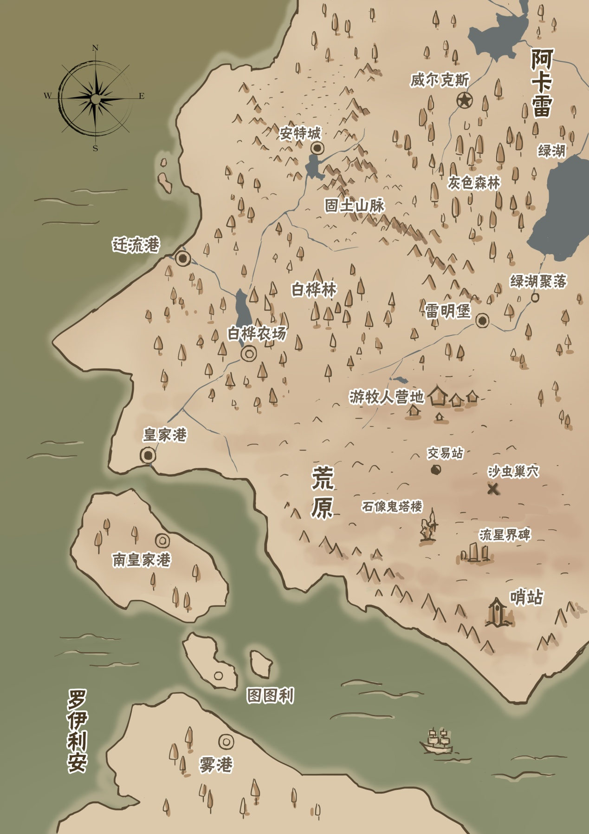

【运营冒险】
作为DM，您需要使用到三册相应的规则书以更好运作此冒险。在本冒险之中所提到的、在上述三册书里可以找到的部分，将在文中以斜体字的形式出现。
如未在上述三册规则书之中的内容，将在本遭遇最后的附录之中给予相应的描述。
带此类底纹的文本为：当角色初次到达某一地点，或在某种特定的情况下时，可向玩家们阅读或描述的内容参考。
粗体字为某个NPC第一次出场或提及名字。取决于DM的战役展开，以及PC们对于故事的推动，NPC的出场顺序可能会有所不同。

【冒险环境】
以下给出本遭遇可能涉及的几处地点。根据玩家角色们不同的背景和导入，他们可能会从诸如【雷明堡】-【外院】，【荒原】，或者【流星界碑】之类的地点刷新。
·若您打算将本遭遇分为超过五集的故事进行，那么推荐从【雷明堡】开始冒险，引入小皇子、修女以及宰相的故事，让半身人商队带领玩家们前去【交易站】，想办法瞒过甘达斯派出的法师探查队，然后再前往【哨站】进行探索。
·若您打算进行仅为两三集的冒险故事，那么可以从【荒原】开始，删除【哨站】的部分，从【交易站】直接进入【流星界碑】，并把宰相安排在【】的部分。而实际上，这时的“宰相”已经是巫妖莎莉的傀儡。她正在这里进行着她的研究。
·如果DM决定进行一场时间仅为一次短团的冒险体量，那么您可以直接从【流星界碑】开始，开门见山地让PC们见到【哨站】的外景，并立刻展开探索。将冒险的动机改为“巫妖莎莉正藏身于哨站”或者“带走了宝藏的宰相逃亡到了那里”——二者选一，并把这些信息直接告诉你的玩家们。然后如上所述，用相关的战利品代替最后的宝藏，作为此次冒险的圆满结局。

【剧情导入】
由以下几种不同的导入，所展开的流程可能略有不同。不过，各个坐标的地理位置并不会发生改变，请DM自行调整您所展开故事的先后顺序，以更符合您的战役。

导入一：
你在阿卡雷的境内，此时荒原边境地区异怪横行，只有克拉夫子爵所属的雷明堡一带，与一片名为绿湖要塞的乡村聚落稍微安全。
·你在忙着自己事情的时候，撞到了一个带着少年逃亡的修女（约克和罗莎莉），他们正在被一些异怪追逐，修女身负重伤。对方见到了你们（至少都是类人生物），于是修女请你们带少年去一个叫“哨站”的地方。至于如何抵达那里，少年自己会告诉你们，并且倘若找到宰相（无论死活）和他拿走了什么东西，一定会加倍回报各位。
·你本就应约克的请求前去雷明堡。而当你们抵达在雷明堡的门口时，碰到了一队归来的卫兵，他们抬着一个受伤的同伴，和你们一样正在进城。

导入二：
你们来到交易站的附近的荒原，除了远处市集之外的地区看起来都非常的荒凉。到处都是成堆的废弃物，其中一些甚至堆积有50多英尺高。大多数物品都毫无价值，但如果愿意，你可以花上好几个小时在一堆东西之中翻找。
骰D20决定找到什么的表格。
D20物品
1-10 一无所获
11-12 破损的铠甲
13-14 折断的武器
15-16 无法使用的弹药
17-18 无法提供防御的盾牌
19 尚且还能够使用的轻甲/简易武器/AC+1的盾牌
20 一只锈蚀怪（数据见附录B）向你发起突袭，不过在你拔出武器之前它溜了。
在PC们决定前进的时候，会碰到一名来这里的拾荒者NPC，拾荒者会告诉PC说这里已经是隶属于阿卡雷和北里斯克的边境了，看起来不像是打扮如你们这样的人会来的地方。你们会注意到这名拾荒者捡的外貌和“拾荒者”的字面意思差不多。
如果PC没有主动问起的话，这位拾荒者会想到什么似的，并主动提起说前段时间也有像你们这样打扮的人来到过这附近（也就是逃跑的宰相）。

导入三：
当时你们在哨站某个附近的地点徘徊时，前方不远处正有一支巡逻队向你们走来。他们身穿铠甲带着球型的看起来像是玻璃罩的头盔，包裹住了整个脑袋看不清表情，他们的手中拿着反物质步枪。
一个在这里生活的NPC会适时地拉走PC，并向悄悄地他们表示“那些法师们已经在这里转悠好几天了，最好不要和他们正面起冲突”。
如果PC们询问NPC有关于那些巡逻法师的情况，居民会表示自己也并不清楚，只知道曾经有正面冲撞过他们的人，最后被那些法师的“可怕的武器”（反物质步枪-见附录C）击穿了心脏。

第一部分：【雷明堡】
在过去的几个世纪里，雷明堡一直是阿卡雷最东边的城池之一。也是离北里斯克最近的堡垒之一。
这座城市围绕着雷明堡——也就是克拉夫子爵的领地而建。作为如今该地区的领主，克拉夫子爵并没有沉溺于前辈们建立的产业而对于现状感到满足。他同样也是不同于阿卡雷这样冰冷环境下，难得地受到士兵们尊敬的一位战士。
在这相当偏远又寒冷的地方，雷明堡与住在荒原的半身人们、北方的半精灵，以及东北方的信标学院，都保持着更为紧密的关系。
无论是什么样的冒险契机将角色们带入了这个故事之中，任何人都应在故事开始之前与约克或罗莎莉有至少一面之缘的熟悉度、或者曾听说过书卷会的法师、抑或知道一名叫做欧克的阿卡雷宰相。

【城堡主堡】（地图在画了）
【外院】
沿着积雪的道路往东南行使，便通往雷明堡的南门
【一层】
门厅、前厅，祈祷室，餐厅、正厅、厨房、锅炉室、佣人房、兵营、收藏室、露天花园，暖房、洗衣房。
门厅
衣帽间
子爵及其夫人和兵营队长在这一层。
【二层】
主卧、次卧、客卧、扈从房、书房、休息室、妇女更衣室、会谈室。
约克和罗莎莉在这一层。
约克是一个十来岁、有一头乱糟糟金发的少年，他有极为稀薄的精灵血统。罗莎莉是一名大约四十岁左右、有着黄色皮肤的黑发女性人类牧师。GM可以根据您的战役，选择罗莎莉信仰的是哪一位神明——强烈建议选择善良阵营的神明，以获得更好的游戏体验。
【三层】
【地下】
仓库，储藏室、兵器室，酒窖。

【雷明堡之外】
一旦离开雷明堡所在的区域，便无法保障角色或NPC的安全。荒原的周边有诸多怪物出没。GM可根据自己的战役安排玩家角色们的遭遇，以下的遭遇列表仅供参考。
骰D20决定随机遭遇的表格。
D20 遭遇
1-6 d8+2名强盗
7-11 3个霜巨人
12-15 食人魔+兽人若干
16-18 1d6+1核生使者（数据见附录B）
19 骑士or旅人
20 翼猫（数据见附录B）

【白桦林】
据说有荒野德鲁伊在林子里活动。他们会在三个月亮同时升起到某种特定角度的时候，进行某些不为人知的神秘仪式。
一道古老、部分毁坏的木栅栏围住了这块区域一大片泥泞的场地。过去几年，曾有阿卡雷的军队在开战前在这里聚集并扎营。近年来，这片场地没有什么用处。
骰D20决定随机遭遇的表格。
D20 遭遇
1-6 d8+2名强盗
7-11 3个霜巨人
12-15 食人魔+兽人若干
16-18 1d6+1核生使者（数据见附录B）
19 骑士or旅人
20 翼猫（数据见附录B）

【绿湖聚落】
一座沿河的乡村聚落。主要居民为人类（如无特殊说明则使用 强盗 数据）、半身人以及一些十分罕见的种族（包括兽化人）。
林地在眼前突然开阔，一片草原出现在你们面前，在草原东边可见一条宽阔的河流，而在水流过的前方空地上，许多五彩缤纷的帐篷驻扎在那里。每一座帐篷直径在15-30英尺不等，所有帐篷边上都拴着一辆马车，或者是一条船。
有一些带着挽具的马匹正在河边饮水。几个衣着光鲜的人正坐在旁边，他们拿着乐器，哼着小曲儿。边上还有一些空空的酒桶。
地理上这里属于阿卡雷的境内，但天高皇帝远。

【帕特农场】
位于绿湖东北，未在大地图上标注。
小镇以经营农场为主。镇长霍普是一名和善而身材发福的人类大叔。修道院建造在小镇外边的米特奥拉山的山顶，故名为米特奥拉修道院。院长是一名叫做洛林的女性矮人。
村里有几十间房屋和一座小农场，其中的建筑物包括一家位于中心的酒馆，一个马厩和一个小祠堂。与这一片乡村风格形成鲜明对比的是，村子北方的有一座巨大如同石柱一般的山崖，正是米特奥拉山。

第二部分：【荒原】
从雷明堡穿越到交易站的必经之地。交通工具为沙船。
这里是一部分荒野居民的居住地，一部分则是垃圾场。空气又浓又甜，下面还有一丝腐烂的味道。这里很安静，城市的喧嚣似乎很遥远。
若您的玩家们跳过了雷明堡，并没有约克与罗莎莉的相关部分，那么他们会在这里打听到宰相或者甘达斯的法师们入侵的消息。
作为最近发生的事情，任何NPC都可以告诉玩家们，曾经有人见过不是流浪汉和冒险者打扮的家伙，往哨站的方向去了。或者曾经有法师的探查队来过这里，那些家伙似乎正在寻找着什么东西。

【游牧人营地】
这里的主要居民为半身人游牧民族。通常他们都是商人或者盗匪。艾德里安商会在这里有一处据点（商会驻地）。
沙船是他们主要的交通工具，与他们来往最多的目前是绿湖聚落的住民，还有更深入南方荒原的交易站。战后，这些半身人们靠着送货和运输的业务，成为了当地一大势力。
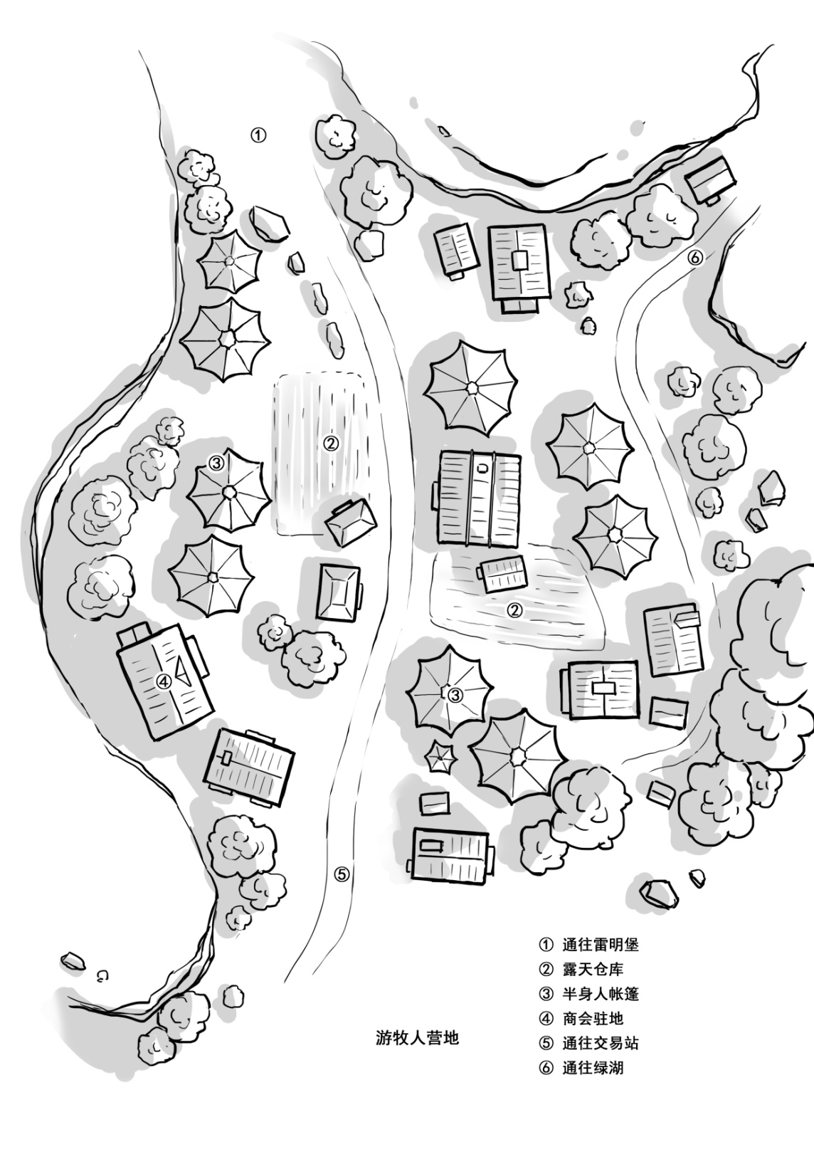
D8 营地遭遇
1 遭遇小偷
2 货车失控
3 目睹一起可疑的交易
4 一名NPC向队伍示好，实际上是受雇前来收集冒险者们的情报
5 一场斗殴事件在冒险者们身边发生并把他们卷入了其中
6 一只游荡的星之子袭击了营地
7 PC们看到了哨站的海市蜃楼
8 当地的暴徒试图向PC们进行勒索
*以上遭遇表格仅供参考，请GM根据自己的战役调整相关内容和属于，以更好的符合您和您玩家们的故事。

【交易站】
该地区最大的贸易市集。
这个地区到处都能看到各色生物，几乎看不到人类。月牙形街道的一边是一排杂乱的商铺——大多数都人满为患。在其港区深入荒原的平坦沙地上，停泊着数十艘沙船，从巨大的载货船到仅能乘坐一人的摩托飞艇都可以找到。
【主门】
由一座高30英尺的大门和其门外的一座石桥连接。大门由坚固的铁门保卫，两侧的守卫塔有可以用来打开和关上大门的绞盘（拉动杠杆需要一个动作）。
通常吊桥不会关闭，除非交易站本身遭遇危险或者发生重大自然灾害。
守卫。此处通常有四名类人生物轮流看守（但其中没有人类）。GM可以根据自己的战役调整交易站部分的NPC种族，以更好的符合您和您玩家们的故事。
【心灵之风】
商店，见相关规则书的物品列表，但未必都能购得。其价格请GM适当地根据荒原地区的价格，上调25%-50%。
心灵之风的老板是一名叫做平的侏儒。他看起来像是从西方（即刻板印象的东方人）大陆渡海而来。侏儒不喜欢别人打听他的来历和隐私。
【破碎之梦】
酒馆，同样收费比一般城镇要贵，且实际上共饮的酒类品种也不多。破碎之梦的老板是一个叫做贝鲁杰尔特的、伪装成普通人类的吉斯人。
破碎之梦的地表房间空空荡荡，真正的酒馆被隐藏在地板之下。
走过一个又窄又长的通往地下的阶梯，尽头的门打开之后，可以看到不匹配的桌椅毫无章法的摆在地板上。远处的一端是一个坚固的金属吧台。大约有五六十名生物挤在这个空间里，他们把这个本来不小的房间完全地占满了。
酒馆的客人包括人类，精灵，半身人，提夫林，以及一些怪物冒险者们，大多数人在喝的都是以金属酒杯装满的（也许掺着尘土和细小砂砾的）普通啤酒（1sp一杯）。
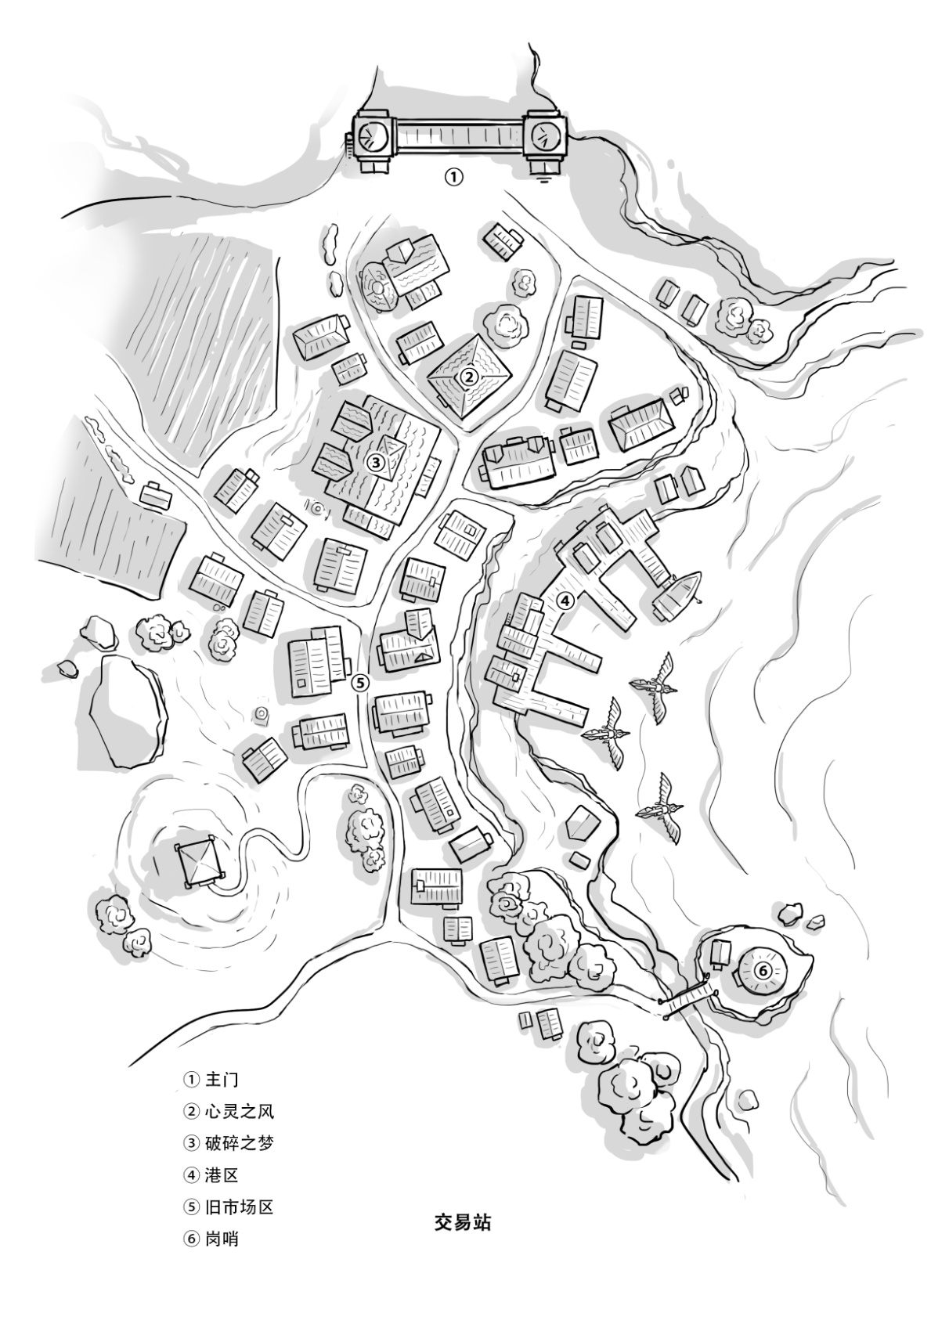
【港区】
这里的负责人是一位名叫夏普的兽人。尽管打的打扮很像西方（即刻板印象的东方）来的人，但事实上夏普是完完全全的本地人。
他有一名兽化人（熊人）助手。夏普和其助手都配备着钉刺手枪（见附录C）。
以下关于飞艇的出租表格仅供参考，并需要支付100GP/人的押金。（GM可根据您自己的战役，自行调整各项交通工具的相关数值）
船类别 租金GP/人 速度 人数 ACHP 伤害阈值
飞艇 20 8mph 3013 300 无
单帆船 12 4mph 8015 500 20
大帆船 5 4mph 12015 500 20
摩托艇 30 2mph 412 50 无
星舰 -- - -- -
*所有的船都免疫毒素和心灵伤害。并且免疫目盲，魅惑，耳聋，力竭，恐慌，失能，麻痹，石化，中毒，倒地，震慑，昏迷状态。
冒险者可以租一条沙船穿过界碑地区，抵达雪原边界。当然这样也是有风险的——如果他们在之前的冒险途中十分顺利的话，地下城主可以考虑让一支法师探查队和玩家的角色们碰面，并向他们发起询问和试探。
如果在这里发生冲突，那么10分钟之内会有一支巡逻队抵达。至于这支队伍的具体来历见下表。
D6 巡逻队构成
1 交易站本身的保安（多数由人类组成）
2 前来收保护费的一队兽人
3 港区的自治警卫队（多数由非人类种族组成）
4 被吸引来的对PC们有善意的其他机构管理者
5 被吸引来的对PC们有恶意的其他机构管理者
6 路过的法师探查队
【旧市场区】
一个 鬼婆 开的贩卖尸体回收和保存的店，一个 鱼人 开的水下呼吸/自由呼吸 相关系统店，一间 提夫林 经营的出租屋，一个 灰矮人 经营的铠甲店，一间由 变形怪 掌柜的当铺，一间草药铺（有一个叫夜影的影灵看管），和一个维修站。

【流星界碑】
当年战争的地标。
自废墟上建立的钢铁家园。可以从这里看到远处的哨站。

【石像鬼塔楼】
一块大致为圆形的地区，其中活跃着各种土元素们。以及被风化的奇异土制高塔内，栖息着的数不尽石像鬼们。

【沙虫巢穴】
危险生人勿进。

第三部分：【哨站】
四座哨站之中唯一位于地表的一座。也正因如此，才更容易被人找到。
重力Gravity。哨站与周边600ft有它自己的人造重力，这意味着抵达附近的人们在街道上移动，就像他们在其他地区一样。（重力提醒着角色们再往前会进入厌魔区，无法使用任何魔法或魔法性的物品）
照明Illumination。整个哨站的厌魔区为这块地方提供了自然的照明，大致相当于阴天（属于明亮光照）。白天和黑夜的概念则比较模糊。
巡逻Patrols。有小型的机器人在哨站周围按照诡异的规律徘徊，通过DC19的观察可以发现，每六分钟它们便会出现一个空当。
边栏：厌魔区。
只能释放2环及以下法术，普通级别以上的魔法物品无法生效。
哨站启用的防护手段之一。

【积雪】
哨站周边的困难地形。沙船无法通过。
若PC们通过沙船或者飞艇接近这个地带的话，请投掷下表的随机遭遇。当然作为GM，您也可以更改这部分相关信息，以符合您的战役。
D6 遭遇
1 风暴
2 礁石
3 沙虫袭击
4 石像鬼
5 双足飞龙
6 奇迹般的平安抵达
当角色们都下船之后，出租飞艇的驾驶员会顺着原路返回。如果中途遭到袭击的话也不要慌，交易站的管理者会派出巡逻队，尽可能地搜救存活着的队员（然后向你们收取合理的费用）。
若角色们是乘坐摩托飞艇来到这里，那么夏普或者其他NPC会强烈建议大家不要深入哨站的周边，他可以直接告诉角色们在靠近哨站的周围“魔法不起作用”，并且不想让自己的船只受到任何可能报废的风险。

【哨站周边】
哨站实际上是魔法船（晴空号）的一部分。
千年前晴空号分裂之时，该魔法船的四分之一左右坠落到了荒原。并在后来漫长的时间里成为了荒原居民以及拾荒者们的目标。然而由于其自身的防御机制仍有部分在运作，因此未能被当地的原住民入侵——直到书卷会的法师们找到了这座地标。
书卷会是一个由巫妖莎丽带领的法师结社，其本体位于两座浮空大陆的其中一座。法师们在上面建立了自己的家园，并逐渐意识到他们所处的世界并非如其表面看起来的那样——有什么东西被隐藏了，那东西蕴含着非常恐怖的能量。如果能够找到并加以利用，可能会是另外一番景象。
在经过追溯和对于魔法的庞大研究之后，书卷会得出了相当接近真相的结论——世界上散落着名为神器碎片的东西，正是那些东西被打碎了，才让某样东西（或者说找到其的路径）被隐藏了起来。
然而深入厌魔区对于法师而言非常危险。不过一名叫做乔万尼的法师在长久的调查之后，根据哨站中带回的蛛丝马迹，组装出了一件动力装甲。如此一来，他就能够自由地在哨站之内活动了。
另外一边，一些同样来自书卷会的法师来到了阿卡雷和北里斯克，并创造了在战争时能够获取神器碎片的机会。他们与宰相欧克取得联系（短讯术），声称自己能够帮助阿卡雷。但未曾设想欧克会见机逃离阿卡雷。并且，约克与罗莎莉迫切地追查着宰相的下落。
书卷会希望荒原上游荡的异怪能够彻底阻挠两人，但克拉夫子爵的帮助、以及角色们的及时赶到，让事情又有了新的变化。

【哨站下层】

【哨站上层】
地图见下，待补。
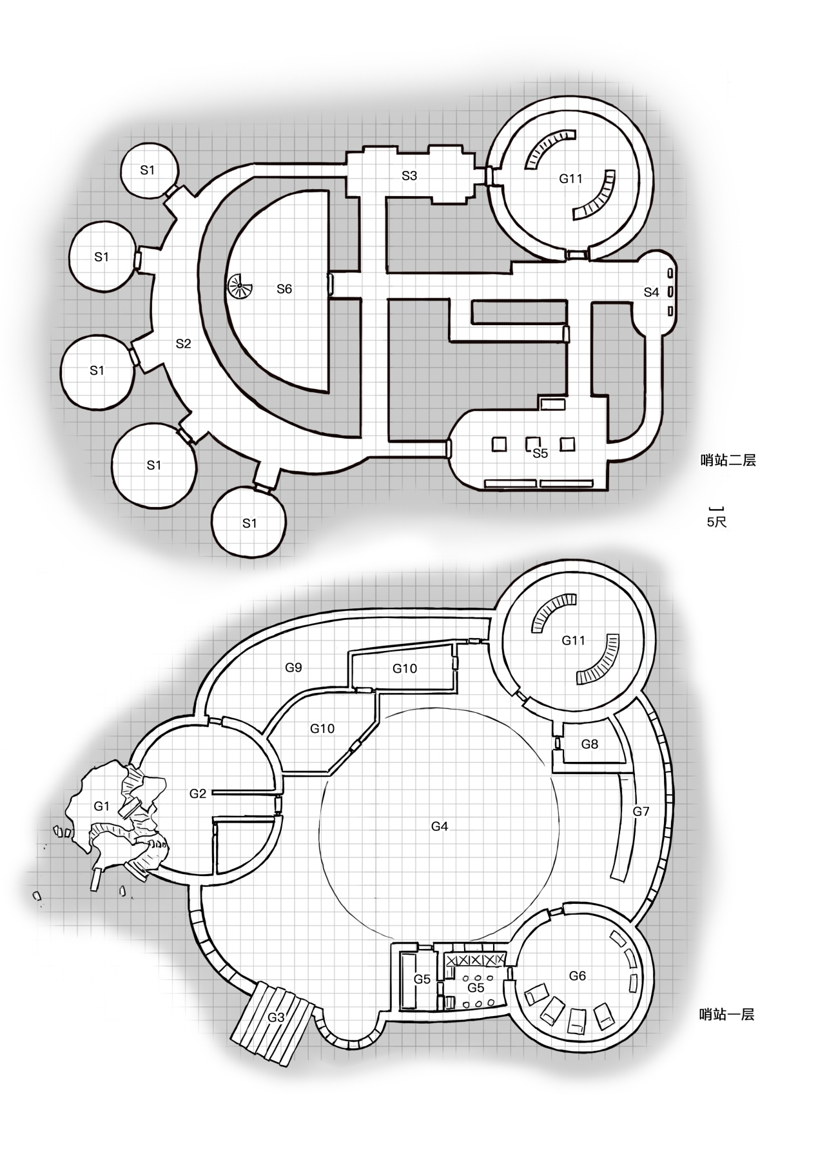

【哨站顶层】

【哨站天花板】
（地图见下，待补）
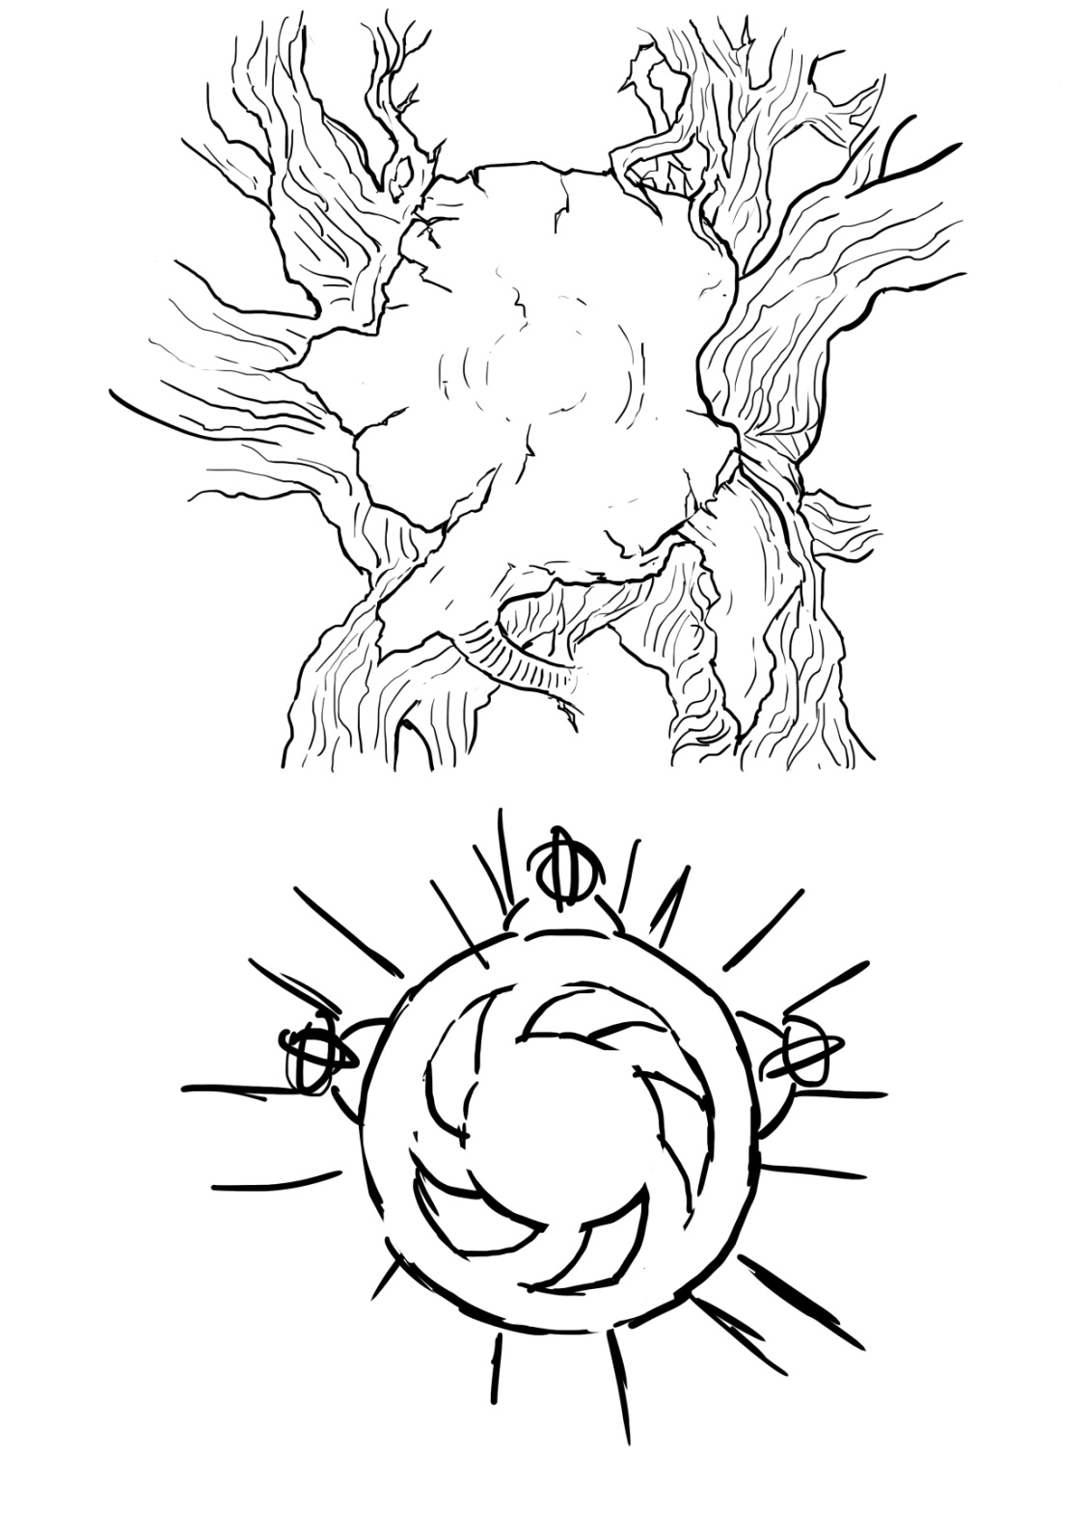

【尾声与发展】

逃离哨站
与哨站融为一体的巫妖复制品被击败，所有的奇异植物也随着哨站的崩塌一同坠落。禁魔领域跟着一块儿消失，导致整座塔楼失去支撑开始迅速分崩离析。
随着哨站崩毁，大家有少许的时间能够离开危险的范围，通常远离500-600尺差不多可以避免受到波及。在未远离该区域时，请大家为角色投掷先攻。角色每一轮开始时需要进行抛物线难度的敏捷检定。
如果没来得及逃离，那么检定失败的角色第一轮会受到8d6钝击（敏捷检定DC15），第二轮10d6（敏捷检定DC18），第三轮至第七轮20d6（敏捷检定DC21、DC22D、C23、DC22、DC21），第八轮10d6（敏捷检定DC18），第九轮8d6（敏捷检定DC15），第十轮停止。
该伤害无法被除了钝击抗性之外的任何特性减免，合理进行扮演并声明躲开危险的角色可以获得检定优势。
倘若有角色未能活过哨站倾倒，作为GM您可以让故事开头被救治的士兵、或者角色们可能在途中帮助过的半身人商人、又或是交易站的某位之前受惠于角色的NPC来找回他们。哨站倒塌的动静非常巨大，以至于在48小时之内，消息可能就会传到雷明堡一带。

【附录A】魔法物品
紫色宝石
神器，需同调（一旦同调除非宿主死亡否则无法分离）
你的力量+5，力量上限+5
每日一次一环：繁彩球、曳光弹、混乱箭、妖火、神恩（无需材料）

蚀月剑
武器（任意剑类），普通
在黑暗中，这把剑出鞘的剑锋泄出月光，创造15尺半径的明亮照明和15尺半径的昏暗照明。

银色帷幕
盾牌，珍惜（需一名人类同调）
装备此盾牌时，5尺内每有2名敌人，你的AC在原有加值上额外提升1，最大为提升3。
当5尺内一个你可见的生物受到伤害，你可以用反应代替他承受此次伤害，这时该伤害类型改为力场伤害。

精金盔甲 ADAMANTINE ARMOR
护甲（中型或重型，非皮制），非普通
这套盔甲经过现存最坚硬的物质之一——精金所强化。当你穿着它时，任何对你的重击都会变为普通命中。

反侦测定位护符
奇物，非普通（需调谐）
佩戴此护符时，你不会被预言魔法发现。预言魔法不能以你为目标，魔法制造的探测感官也无法察觉你。

星之海
奇物，小提琴，？？？（需善良阵营生物同调）
每回合一次，你以一个附赠动作，使这把小提琴外形变化为轻弩。使用该武器进行攻击时，你使用与乐器形态相同的熟练加值。
命中后造成1d8雷鸣伤害+1d8精神伤害（射程80/320）。当该魔法弩矢命中目标时（不消耗弹药），目标需进行一次DC15的体质豁免，失败则在接下去的8小时内无法恢复生命值。该特性对构装体与不死生物无效。

虫群法杖Staff of Swarming Insects
法杖，珍惜（需诗人、牧师、德鲁伊、术士、邪术师或法师同调）
虫群法杖有10发充能，且每天黎明时恢复1d6+4发已消耗的充能。当充能耗尽时，骰一次d20。如果骰值为1，一群昆虫将吞噬法杖，将其摧毁。
法术Spells。持握法杖时，你可以用一个动作并消耗若干充能以施展以下法术（使用你自身的法术豁免DC）：巨虫术giant insect（4充能）、疫病虫群insect plague（5充能）。
虫云Insect Cloud。握持法杖时，你可以用一个动作并消耗1发充能令一群无害的昆虫布满你周围30尺半径的空间，效应持续10分钟。持续时间内，这片区域被除你以外的生物视为重度遮蔽。虫群以你为中心随你移动。一阵时速超过10里每小时的风可以驱散虫群，终止虫云的效应。

乔万尼的法术书
该法术书的封面上有一个非常不显眼的“书卷会”标记。
一环：吸收元素 Absorb Elements
二环：心灵尖刺Mind Spike
三环：马友夫微流星Melf’s Minute Meteors
四环：魅影杀手Phantasmal Killer
五环：突触静止Synaptic Static
六环：连锁闪电Chain Lightning
七环：虹光喷射Prismatic Spray

精灵斗篷 CLOAK OF ELVENKIND
奇物，非普通（需调谐）
穿着此斗篷并拉起兜帽时，它将变换颜色以伪装你。任何试图看到你的感知（察觉）检定都将承受劣势，且你在使用敏捷（隐秘）检定进行躲藏时具有优势。褪下或拉起兜帽需要一个动作。

阴谋家的面容
奇物，？？？（需同调）
一枚镶嵌着蓝色与红色水晶的秘银面具。价值5000GP
你可以随意施展易容术disguise self，且无需消耗法术位。

通晓语言头环
*此黄金制的头环上有萨伦王国的皇家徽记，应该是相当贵重之物。
奇物，非普通（需同调）
戴上这个头环时，你可以施展 通晓语言Comprehend language。

发条护符CLOCKWORK AMULET
奇物、非普通（需同调）
这个铜质的小护身符包含微小的连锁齿轮，仔细聆听可听见里面传来的微弱滴答和呼噜声。
当你佩戴着该护符进行一次攻击骰时，你可以不骰D20而直接取10，一旦使用此特性，该护符在第二天黎明之前不能再次使用。

幸运石
奇物，非普通（需同调）
这颗扁平，灰黑相间的卵石刻着一个未知的神秘符号，触感冰凉。携带这颗石头时，你在一次属性检定或者一次武器攻击检定中获得优势。直到下一个黎明，这颗石头无法被再次使用。

遗忘者法杖Staff of the Forgotten One
法杖，神器（需术士、邪术师或法师同调）
这柄扭曲的法杖由骸骨制成，其顶端嵌有一个被遗忘的大法师的颅骨，它的主人在许久之前被阿瑟瑞克毁灭。颅骨的前额上蚀刻着阿瑟瑞克的徽记，该徽记在许多位面都被视作死亡的标记。
增益特性。当你携带这柄法杖时，你获得如下增益：
·你进行智力（奥秘）与智力（历史）检定时，应用双倍熟练加值。
·你免疫目盲、魅惑、耳聋、恐慌、石化、震慑状态。
·CR 2及更低的不死生物不会威胁或攻击你，除非你主动伤害他们。
·你可以将这柄法杖作为+3长棍使用，每次命中时它会额外造成10（3d6）点黯蚀伤害。
施加诅咒。遗忘者法杖拥有7发充能，每个黎明恢复1d4+3发被使用的充能。手持这柄法杖时，你可以用一个动作花费1发充能，选择60尺内你可以看到的一个生物，该目标必须进行一次体质豁免（DC为你的法术豁免DC），豁免失败则被诅咒。被诅咒目标无法恢复生命值，并具有黯蚀伤害易伤。高等复原术 greater restoration、移除诅咒remove curse或类似法术能结束目标身上的该诅咒效果。
被遗忘者。死亡大法师的无形生命力量充斥着这柄法杖并被囚禁其中。刻于法杖颅骨上的符文使阿瑟瑞克免受该亡魂的报复。每当除阿瑟瑞克之外的生物花费该法杖的充能时，这股生命力量有五成可能尝试附身法杖使用者。使用者必须进行一次DC 20的魅力豁免，豁免失败则被附身，成为DM控制下的一名NPC。如果附身的生命力量被一些类似 反制善恶 的魔法指定为目标，它就会被再一次困于法杖中。一旦它成功控制了另一个生物，疯狂的死亡大法师甚至会尝试摧毁这柄法杖。
摧毁法杖。拥有这柄法杖的人可以用一个动作将它在膝盖上折断，或者在一个坚固表面上将其破坏。这个动作会导致法杖被摧毁，并以法杖为中心释放出残余的魔法，在半径30尺内的球形区域中造成爆炸。该区域内的所有生物都需要进行一次DC 18的敏捷豁免，豁免失败则受到132（24d10）点力场伤害，豁免成功则伤害减半。如果法杖被摧毁，被遗忘者的生命力量则被放归来世。具体去哪儿了就只能猜猜看了。
将法杖置入 湮灭法球 中会同时摧毁法杖以及其内束缚着的生命力量。以此方式摧毁法杖并不会导致爆炸，但它的毁灭也会导致湮灭法球被破坏。

湮灭法球Sphere of Annihilation
奇物，传说
这个2尺直径的黑色球体是多元宇宙中的一个空洞，由一个围绕在它周围的魔法场维持稳定。
湮灭法球会毁灭任何穿过它或被它穿过的物质。而神器除非标注了易受湮灭法球影响，否则可以不受影响的穿过法球。其它接触到法球但未被完全毁灭或吞噬的东西都将受到4d10的力场伤害。
除非被人控制，湮灭法球总是保持静止。如果你在一个未被控制的湮灭法球周围60尺内，你可以用一个动作进行一次DC 25的智力（奥秘）检定。如果检定成功，你可以让法球向一个你选择的方向移动尺数等于5×你的智力调整值的距离（至少5尺）。如果检定失败，则湮灭法球向你移动10尺。如果法球进入某名生物占据的空间，则该生物必须成功通过一次DC 13的敏捷豁免以避开法球，失败则受4d10的力场伤害。
你可以尝试从另一名生物处夺取湮灭法球的控制权。你和该生物进行智力（奥秘）对抗，胜者将获得法球的控制权并可以如常的操纵它移动。
如果湮灭法球与位面传送门（如异界之门gate制造的传送门）或是异位面空间（如次元洞portable hole内部）接触，则DM按下表决定发生的事件：

d100 | 结果
01~50 | 法球被摧毁
51~85 | 法球穿过位面传送门或进入异位面空间
86~00 | 一个空间裂缝出现，将湮灭法球和其周围180尺范围内的生物和物件送到一个随机存在位面。

法球护符Talisman of The Sphere
奇物，传说（需同调）
持握此护符时，你要操控湮灭法球sphere of annihilation而作的智力（奥秘）检定可以加上双倍熟练加值。另外，如果在你回合开始时你操纵着一个湮灭法球，则你可以用一个动作将法球升起10尺外加10×智力调整值的尺数。

彗星卷轴Scroll of the Comet
卷轴，传说
若你以一个动作阅读这张卷轴，一颗从天而降的彗星坠落在你1 里范围内可见的地面上的一点。你必须在室外使用这张卷轴，否则什么都不会发生，且卷轴将被浪费。
彗星在撞击时会创造一个深50 尺、半径500 尺的陨石坑。该半径范围内的所有生物必须进行一次DC20 的敏捷豁免。豁免失败者将受到30d10 的力场伤害，豁免成功则伤害减半。陨石坑中的所有建筑物以及所有未被穿着或携带的非魔法物件亦将被摧毁。

【附录B】怪物与NPC
本附录中详细介绍了本书中出现，但并未收录在三卷基础规则书之中的生物，而资料面板的解读也记录在怪物图鉴中。其中一些也在个别其他模组中曾经出现，但仍在此处列出信息，以方便读者查找。
下列生物将按拼音字母顺序排列。

核生使者Core spawn emissary
这些飞行的捕食者作为地核衍体的刺客和哨兵存在。虫翼的颤动声和下颚的敲击声宣示着使者的到来。
核生使者可以从它头部的导管中喷出水晶粉末构成的孢子云。这些孢子如同接触式毒药那样运作，在被吸入时可能致命。

核生使者Core spawn emissary
小型异怪，混乱邪恶
——————————————————
护甲等级 15（天生护甲）
生命值 102（12d8+48）
速度 40尺，飞行60尺（悬浮）
——————————————————
力量17（+3） 敏捷15（+2） 体质18（+4） 智力8（-1） 感知13（+1） 魅力8（-1）
——————————————————
豁免 敏捷+5，感知+4，魅力+2
技能 察觉+4
伤害免疫 心灵
状态免疫 目盲
感官 盲视30尺，颤动感知60尺，被动察觉14
语言 理解深潜语但不会说，心灵感应120尺
挑战等级 6（2300xp）
——————————————————
魔法抗性 核生使者为对抗法术和魔法效应所作的豁免具有优势

动作
——————————————————
多重攻击 使者进行三次爪击
爪击 近战武器攻击，命中+6，触及5尺，单一生物，命中：14（2d10+3）挥砍伤害。
诱惑轻敲（充能5-6） 使者发出一阵可怖却具有诱惑性的蜂鸣。在20尺内的每个非异怪生物都必须通过一次DC14的体质豁免，否则将被魅惑1分钟。被魅惑的生物可以在他的每个回合结束时重投豁免，成功则终止该效应。
水晶孢子（充能6） 一片15尺半径的有毒的水晶孢子云雾从核生使者身上扩散而出。孢子会绕过角落扩散。云雾内的每个生物都必须通过一次DC14的体质豁免，否则将陷入中毒状态。以此法中毒时，生物在每回合开始时受到11（2d10）点毒素伤害。中毒的生物可以在他的每个回合结束时重投豁免，成功则终止该效应。

核生先知Core spawn seer
核生先知是在亵渎仪式或者受诅遭遇中被上古邪物的异魔力量所感染的类人生物奥术师。被异界辐射和疾病蹂躏后，他们的身体遍布着可怕的突出状荧光水晶，这些水晶在他们破烂的长袍下散发着迷幻的光芒。

核生先知Core spawn seer
中型异怪，混乱邪恶
————————————————————
护甲等级 17（天生护甲）
生命值 153（18d8+72）
速度 30尺
————————————————————
力量14（+2） 敏捷12（+1） 体质18（+4） 智力22（+6） 感知19（+4） 魅力16（+3）
————————————————————
豁免 敏捷+6，智力+11，感知+9，魅力+8
技能 察觉+9
伤害免疫 心灵
状态免疫 魅惑，恐慌
感官 盲视60尺，震颤感知60尺，被动察觉19
语言 通用语，深潜语，地底通用语，心灵感应120尺
挑战等级 13（10000xp）
————————————————————
遁地 先知可以掘穴穿过非魔法且未经加工的泥土及岩石中移动。以此使用掘穴速度时，先知不会破坏其穿过的任何材质。
魔法抗性 核生先知为对抗法术和魔法效应所作的豁免具有优势

动作
————————————————————
多重攻击 先知使用两次分裂法杖，或者两次迷幻法球，或者两种攻击各一次。
分裂法杖 近战武器攻击，命中+8，触及5尺，单一生物，命中：9（1d6+6）钝击伤害加上18（4d8）光耀伤害，并将目标击倒。
迷幻法球 先知将一个闪亮的法球投掷向120尺内一个它可以看见的生物。目标必须通过一次DC19的感知豁免，否则将受到27（5d10）点心灵伤害，并且在先知的下一回合开始前承受一项随机的效应。投掷d6以选择该效应：（1-2）目盲，（3-4）恐慌，（5-6）震慑。

反应
————————————————————
熔炼伤害 当先知被一次攻击命中时，它只承受触发该反应的攻击的一半伤害。当先知在下一回合的第一次近战攻击命中时，目标将受到额外1d6点光耀伤害。

核生蠕虫Core spawn worm
这一无脊椎的恐怖之物在它巨大而带牙的咽喉周围长着颤动的带刺触手。核生蠕虫破碎而坚硬的外皮闪烁着暗橙色的光芒，就好像它是由即将永久转化为固态岩石的原始岩浆组成的那样。

核生蠕虫Core spawn worm
超巨型异怪，混乱邪恶
————————————————————
护甲等级 18（天生护甲）
生命值 279（18d20+90）
速度 60尺，掘地40尺
————————————————————
力量26（+8） 敏捷5（-3） 体质20（+5） 智力6（-2） 感知8（-1） 魅力4（-3）
————————————————————
豁免 体质+10，感知+4
技能 察觉+4
伤害易伤 冷冻
伤害免疫 火焰，心灵
状态免疫 魅惑，恐慌
感官 盲视30尺，震颤感知60尺，被动察觉14
语言 能理解深潜语但不会说
挑战等级 15（13000xp）
————————————————————
照明 蠕虫散发出20尺半径微光光照。
光耀镜反 如果蠕虫受到光耀伤害，它20尺内的所有生物也会受到同样的伤害。
掘道者 蠕虫能够以其一半的掘穴速度通过坚硬的岩层，并在其身后留下直径10尺的地道。

动作
————————————————————
多重攻击 蠕虫进行两次攻击：一次尖刺触手，一次啃咬。
尖刺触手 近战武器攻击，命中+13，触及10尺，单一生物，命中：25（5d6+8）穿刺伤害，并且目标被擒抱（逃脱DC18）。直至擒抱终止前，目标陷入束缚。这些触手同时只能擒抱一个生物。
啃咬 近战武器攻击，命中+13，触及10尺，单一目标，命中：30（5d8+8）穿刺伤害。如果目标是一个大型或更小的生物，则目标必须通过一次DC18的敏捷豁免，否则将被蠕虫吞咽。被吞咽的生物陷入目盲并且被束缚，对来自蠕虫体外的攻击和其他效应具有全掩护，并且在蠕虫的每个回合开始时受到21（6d6）点火焰伤害。
如果蠕虫在一回合内受到来自它体内的一个生物的30点或更多伤害，蠕虫必须在该回合结束时通过一次DC21的体质豁免，否则将吐出其体内的所有被吞咽的生物，这些生物出现在蠕虫周围10尺的空间内并陷入倒地。如果蠕虫死亡，被吞咽的生物不再被束缚，并且可以消耗20尺移动力从尸体内逃出，以倒地的状态出现。

魔卫Magen
魔卫是由一道法师法术(见附录D 中的法术创造魔卫creat magen)或其它奥艺之技所创造的
魔法的、类人型的存在。
尽管魔卫看起来像是人类，但它们实际上是构装体。当一位魔卫受伤时，其伤口流出的鲜
血有着如水银一般都色泽与浓度。它们完完全全地依靠魔法生存。当一位卫士被杀死时，它
的身体会在一道无害的火焰爆发与一阵迅速消散的烟云中消失。
魔法仆役Magical Servant。魔卫是理想的仆役。当魔卫被创造出来时，它们全都具有保
护自己与其造主的本能，并且他们会毫不犹豫地执行其造主的任何指示。当它们完成一项任
务时，它们会安静地停于原地，等待着它们的主人给予下一道指令。
战魔卫Demos Magen
战魔卫身着铠甲，手挥武器，并且一般作为护卫侍奉于法师左右。
电魔卫Galvan Magen
电魔卫能够飞行，它们还能够储存静电以用来释放闪电束。
眠魔卫Hypnos Magen
眠魔卫能够心灵感应，并且能使用它们的暗示来控制他人。它们的创造者利用这股力量来使
敌人撤退或投降。
眠魔卫不携带任何武器，它们纯粹靠自己的灵能来操控、伤害别的生物。

战魔卫Demos magen
中型构装体 无阵营
AC 16(链甲衫)
HP 51(6d8+24)
速度30 尺
力量14(+2) 敏捷14(+2) 体质18(+4) 智力10(+0) 感知10(+0) 魅力7(-2)
伤害免疫:毒素
状态免疫:魅惑，力竭，恐惧，麻痹，中毒
感官:被动感知10
语言:知道它的创造者的语言但不会说
挑战等级:2
微焰焚尽Fiery End:魔卫死亡时，其身躯在一阵无害的火焰与烟雾的爆发中被解离，其身着、
手持的任何物品都不留痕迹。
魔法抗性Magic Resistance:魔卫在抵抗法术和其他魔法效应的豁免时具有优势。
非凡本质Unusual Nature:魔卫不需要空气，食物，饮水或睡眠。
动作Actions:
多重攻击Multattack。魔卫发动两次近战攻击
巨剑Greatsword。近战武器攻击，命中+4，触及5 尺，单一目标。造成9(2d6+2)点挥砍伤
害
轻弩Light Crossbow。远程武器攻击。命中+4，射程80/320 尺，单一目标。造成6(1d8+2)
点穿刺伤害。

电魔卫Galvan magen
中型构装体 无阵营
AC 14
HP 68(8d8+32)
速度30 尺，飞行速度30 尺(悬浮)
力量10(+0) 敏捷18(+4) 体质18(+4) 智力12(+1) 感知10(+0) 魅力7(-2)
伤害免疫:毒素，闪电
状态免疫:魅惑，力竭，恐惧，麻痹，中毒
感官:被动感知10
语言:知道它的创造者的语言但不会说
挑战等级:3
微焰焚尽Fiery End:魔卫死亡时，其身躯在一阵无害的火焰与烟雾的爆发中被解离，其身着、手持的任何物品都不留痕迹。
魔法抗性Magic Resistance:魔卫在抵抗法术和其他魔法效应的豁免时具有优势。
非凡本质Unusual Nature:魔卫不需要空气，食物，饮水或睡眠。
动作Actions
多重攻击Multattack。魔卫使用电爪发动两次攻击。
电爪Shocking Touch。近战法术攻击。命中+6，触及5 尺，单一目标(若对方着装金属护甲，
那么魔卫在这次攻击检定中具有优势)。造成7(1d6+4)点闪电伤害。
静电释放Static Discharge(充能5-6)。魔卫释放出一道长60 尺，宽5 尺的闪电束。该区域内每一个生物都必须通过一个DC14(若其着装金属护甲，则豁免具有劣势)的敏捷豁免，若失败则受到22(4d10)点闪电伤害，若成功则只受到一半伤害。

吉弗人
中型类人生物，守序中立
————————————————
护甲等级（AC）16（胸甲breastplate）
生命值 60（8d8+24）
速度 30尺
————————————————
力量18（+4） 敏捷14（+2） 体质17（+3） 智力11（+0） 感知12（+1） 魅力12（+1）
————————————————
感官：被动察觉 11
语言：通用语
挑战等级：3（700xp）
————————————————
先发制人. 吉弗人可以试图击倒一个生物；如果giff直线移动至少20英尺距离，并且撞击5ft内的一个大型（Large）或更小的生物，该生物必须通过DC14的力量豁免，否则受到7 （2d6）钝击伤害并被击倒。
火器学识 吉弗人对武器的掌握使得它可以忽略步枪和手枪的装填特性。
行动 ACTIONS
————————————————
多重攻击（Multiattack）。吉弗人进行两次手枪Pistol攻击。
长剑Longsword。近战武器攻击，+6命中，触及5英尺，一个目标。命中：8(1d8+4)挥砍伤害。或9（1d10+4）双手挥砍伤害。
步枪Musket。远程武器攻击，+4命中，射程40/120ft，一个目标。命中：7(1d12+2)穿刺伤害。（原文如此，译者怀疑这里应该是8）
手枪Pistol。远程武器攻击：+4命中，射程430/90ft，一个目标。命中：7(1d10+2)穿刺伤害。
杀伤榴弹Fragmentation Crenade (1/day)。
吉弗往60ft内一点投掷手榴弹。在手榴弹爆炸点20英尺的范围内，每个生物都必须成功于一个DC 15的敏捷豁免，否则承受17 （5d6）穿刺伤害，一次成功的豁免中承受一半的伤害。

夜篷幽灵Nightveil Specter
游荡在荒原之中的夜篷幽灵是一群骑乘着名为黄昏之翼的飞兽的带着兜帽的不死守卫。他们是流星界碑派出的可怕密探，保护他们的领地和利益不受他人侵害——尤其是这些幽灵名字中的“夜篷”周边的邻居们。他们的工作包括驱赶任何意外接近了秘密峰会的人，杀死渗透并了解流星界碑本质的人，追踪盗取了界碑密文的人，以及将这些秘密从所有受害者的脑海中抹除，以确保它们永远不会被分享出去。
有限的智能
当流星界碑的心灵魔法彻底清除了一个人身份，留下一个破碎不堪到无法生存的心灵时，一个夜篷幽灵就诞生了。因此，夜篷幽灵不具有它们从前活着时候的记忆，它们只是具有遵从指令的智力和一定量的创造力。它们用无惧的决心执行着它们被赋予的任务。
黄昏之翼坐骑
如果一个黄昏之翼被消灭，它的幽灵骑手将会专注于消灭责任人。如果幽灵最终存活下来，他将用一个月的时间制作一只新的黄昏之翼，在此期间幽灵是失能的。
黄昏之翼的脑袋像老鼠那样有着突出的牙齿，它皮质的表皮紧绷在骨架上，而眼睛则是空洞，它的身体上长着斑驳的骨板，一对巨翼从它的双肩伸展出来。
不死本质
夜篷幽灵和它的黄昏之翼不需要空气、饮食和睡眠。

夜篷幽灵Nightveil Specter
中型不死生物，中立邪恶
——————————————
AC：17（天生护甲）
HP：105（14d8+42）
速度：30尺
——————————————
力量18（+4）敏捷19（+4）体质16（+3）智力6（-2）感知17（+3）魅力11（+0）
——————————————
豁免：敏捷+8，感知+7
技能：洞悉+7，观察+7，隐匿+8
伤害抗性：黯蚀，非魔法的钝击、穿刺、挥砍
伤害免疫：毒素
状态免疫：魅惑，力竭，恐慌，中毒
感官：黑暗视觉120尺，被动察觉17
语言：理解通用语但不会说
挑战等级：10（5,900XP）
——————————————
坐骑Mount。当幽灵不在骑乘状态时，只要他的黄昏之翼坐骑和他存在于同一个位面，他就可以使用一个附赠动作传送到自己的黄昏之翼坐骑上。当幽灵传送之后，他将连同他穿戴和持有的任何装备一起跨坐在黄昏之翼上。
当幽灵处于骑乘状态并且未陷入失能，幽灵不会被突袭，它和它的坐骑都将在敏捷豁免上获得优势。

动作
——————————————
多重攻击Multiattack。幽灵发动两次巨镰攻击
巨镰scythe。近战武器攻击：命中+8，触及10尺，单一目标。伤害：11（2d6+4）的挥砍伤害，外加13（3d8）的精神伤害。
心灵扭曲Mind Twist（充能5~6）。幽灵神奇地释放出精神能量覆盖60尺锥状区域。区域内的每个生物必须成功通过一次DC15的感知豁免，豁免失败者将受到22（5d8）的精神伤害并被震慑一分钟。被震慑的生物可以在每个其自己回合结束时再次进行该豁免，并在豁免成功时结束震慑效应。
收割记忆Reap Memory（3/日）。幽灵接触一个失能的生物并且从过去24小时中选择1小时。该生物必须成功通过一次DC15的智力豁免，否则将失去那1小时内的所有记忆。只有该幽灵在接下来的24小时内死亡，该生物才能取回这些记忆。

翼猫Tressym
微型野兽，混乱中立
————————————————
护甲等级：12
生命值：5（2d4）
速度：40尺，攀爬30尺，飞行40尺。
————————————————
力量3（-4）敏捷15（+2）体质10（+0）智力11（+0）感知12（+1） 魅力12（+1）
————————————————
技能：察觉+5，隐匿+4
伤害免疫：毒素
状态免疫：中毒
感官：黑暗视觉60尺，被动察觉15
语言：理解通用语但不会说。
挑战等级：0（10 XP）
————————————————
侦测隐形Detect Invisibility。在翼猫60尺内，魔法的隐形在翼猫眼中无法隐藏任何东西。
敏锐嗅觉Keen Smell。翼猫依赖嗅觉进行的感知（察觉）检定具有优势。
毒性感知Poison Sense。翼猫能通过味觉、触觉或嗅觉检测物质是否有毒。
动作
————————————————
爪击Claws。近战武器攻击：命中+0，触及5尺，一个目标。
伤害：1点挥砍伤害。
翼猫以小型啮齿动物、鸟类和昆虫为食，像普通的猫一样追踪并扑击猎物，但有着飞行带来的额外优势。然而，翼猫不会攻击雏鸟或掠夺鸟蛋。
翼猫会与其他同类交配，但它们不会相伴终生。一只翼猫也能与普通的猫交配，然而它们的后代中每十只仅有一只是头翼猫，其他的则是普通的猫。
翼猫有很好的记忆力，特别是在它遇到危险的时候。例如，一头看到人类使用闪电束魔杖wand of lightning bolts的翼猫会在它的余生都记得“人类握持的木棒”的危险。一头幸运健康的翼猫能活到20岁。
若DM许可，施放法术获得魔宠find familiar的人可选择召唤一只翼猫来代替一只普通的猫。

紫腐菌尸聚怪Violet Fungus Necrohulk
大型植物，中立邪恶
AC 17 先攻 +4（14）
HP 123（13d10+52）
速度 40尺
调整 豁免 调整 豁免 调整 豁免
力量 19 +4 +4 敏捷 12 +1 +1 体质 18 +4 +4
智力 7 -2 -2 感知 14 +2 +2 魅力 10 +0 +0
免疫 暗蚀，毒素；目盲，魅惑，耳聋，恐慌，中毒
感官 盲视60尺；被动察觉12
语言 无
CR 7（XP2900；PB+3）

动作Actions
多重攻击Multiattack。尸聚怪发动两次腐烂猛击攻击。
腐烂猛击Rotting Slam。近战攻击检定：+7，触及10尺。
命中：9（1d10+4）钝击伤害外加7（2d6）暗蚀伤害。
蕈孢炸弹Spore Bomb（充能5~6）。体质豁免检定：DC15，以60尺内尸聚怪可见一点为中心，半径20尺球状区域内的每名生物。
失败：28（8d6）暗蚀伤害，且目标陷入中毒状态，持续至尸聚怪的下个回合开始。中毒期间，目标无法恢复生命值。 成功：仅半伤。

附赠动作Bonus Actions
吞吃躯体Absorb Body。力量豁免检定：DC15，单一5尺内体型不超过中型且尸聚怪可见的生物。 失败：目标被拉入尸聚怪所在的空间，并被嫁接到尸聚怪身上。尸聚怪同时能嫁接的生物数上限为一。被嫁接期间，目标陷入束缚 状态且其进行的体质豁免具有劣势。当尸聚怪移动时，被嫁接目标也将一并移动。若目标在被嫁接期间死亡，其遗体将被摧毁，且尸聚怪恢复10生命值。被嫁接目标自身或位于尸聚怪5尺内的生物，都能够以动作进行一次DC15的力量（运动）检定。检定成功则目标不再被嫁接，并移动至尸聚怪5尺内的一处未占据空间。

发条克拉肯
大型构装生物，无阵营
————————————————
护甲等级 17(天生护甲)
生命值 142(15d10+60)
速度 30尺
————————————————
力量20（+5）敏捷12（+1）体质18（+4）智力3（--4）感知11（+0）魅力1（-5）
————————————————
伤害抗性火焰非魔法的钝击，穿刺和挥砍伤害。
伤害免疫毒素心灵
状态免疫魅惑，力竭，恐慌，麻痹，石化，中毒
感官黑暗视觉120尺，被动感知10
语言懂他的制造者的语言，但不会说
挑战等级10（5,900XP）
————————————————
魔法抗性Magic Resistance.发条克拉肯抗法术及其它魔法效应时进行的豁免检定具有优势。
独立触须Independent Tentacles.发条克拉肯有八条触须，每根触须都被视为中型生物，在构装体的回合内独立移动，飞行速度为40尺。发条克拉肯的感官通过它的触须和身体来运作。每个触须都可以被单独攻击，对其造成的伤害计算在发条克拉肯的总生命值上。如果受到超过20点的伤害，触须就会被摧毁。
将构造体的触须减少到3条或更少就能相应的减少它的攻击。一个发条克拉肯可以在一个长休结束后再生任何被摧毁的触须。

动作Actions
————————————————
多重攻击Multiattack.发条克拉肯发动四次触须猛击。
触须猛击Tentacle Slam.近战武器攻击命中+9，触及5尺单一目标
伤害：12（2d6+5）钝击伤害。

巫妖莎丽
莎丽的外形是一根镶满宝石并握着一支笔的右手。这根没有躯体的手臂日以继夜的疯狂向最终之书中抄写法术，从不停息。只有最重要的消息可能打断她的工作，而随之而来的则是惩罚。莎丽手头积压的工作很多，她抄写法术的同时书卷会也在不断发现新法术并将之记入临时纪录书中。
巢穴动作
·该区域内每个被莎丽选中的生物，需进行DC20体质豁免检定，失败则陷入目盲状态，直至莎丽的下个回合结束。
·莎丽指定30尺范围内一名非亡灵且非构装生物，目标需进行DC20体质豁免检定，失败受到31(9d6）黯蚀伤害，莎丽恢复等同于该生物所受伤害一半的生命值。
莎丽（复制品）
？？？不死生物
————————————————
AC：22（天生护甲）
先攻：+17（27）
HP：225（30d8+90）
速度：0尺
————————————————
力量11（+0） 敏捷16（+3） 体质16（+3）智力16（+3） 感知20（+5） 魅力16（+3）
————————————————
豁免：体质+10，智力+10，感知+12，魅力+10
技能：医药+10，自然+12，察觉+12，洞悉+12，生存+12
伤害抗性：寒冷，闪电
伤害免疫：黯蚀，毒素，心灵，非魔法攻击的钝击、穿刺、挥砍
状态免疫：目盲，魅惑，耳聋，力竭，恐慌，麻痹，石化，中毒，倒地，震慑
感官：真实视觉120尺，被动察觉22
语言：通用语、德鲁伊语、木族语
挑战等级：21（33,000XP）
————————————————
传奇抗性Legendary Resistance（3/日，或巢穴内4/日）。若莎丽在一次豁免检定中失败，她可以将其改为成功。
命匣。只要保有命匣，被摧毁的巫妖就可以在1d10日内重新成型，以满生命值复活。新的躯体将出现在巫妖巢穴内的一处未被占据的空间。
魔法抗性。莎丽抗法术和其他魔法效应时进行的豁免检定具有优势。

动作
————————————————
多重攻击。莎丽进行4次攻击。
毒性触击。近战或远程攻击检定：+12，触及5尺或射程120尺。命中17（5d6）穿刺伤害。目标陷入麻痹状态直至莎丽的下回合开始。
法杖Staff（+3长棍Quarterstaff）。近战武器攻击：命中+11，触及5尺，单一目标。伤害：单手持用时造成7（1d6+4）点钝击伤害加10（3d6）点黯蚀伤害，双手持用时造成8（1d8+4）点钝击伤害加10（3d6）点黯蚀伤害。
唤来诅咒（充能5-6）。莎丽30尺内的每个生物，需进行DC20感知检定。失败：70（20d6）心灵伤害。成功或失败：目标陷入恐慌状态，直至莎丽的下个回合开始。对目标施放高等复原术、移除诅咒或类似魔法能结束该诅咒。
施法：莎丽施展以下一道法术，使用感知作为施法关键属性（法术豁免DC20，法术攻击加值+12）
任意：德鲁伊戏法，侦测魔法，侦测思想，解除魔法，闪电束，云雾术
每项2次/天：植物交谈，活化死尸，连锁闪电，任意门，位面转移
每项1次/天：防活物护罩、解离术、探知
反应：
莎丽施展一次法术反制或者护盾术（触发条件与这些法术相同），使用与施法动作相同的施法属性。
传奇动作
————————————————
传奇动作次数：3（巢穴内4）。莎丽可在另一生物的回合结束后立即消耗一次传奇动作来执行以下一道动作。莎丽在其回合开始时恢复所有已消耗的传奇动作次数。
毒刺：莎丽发动一次毒性触击。
枯萎：莎丽指定一名120尺范围内可见生物。目标需进行DC20体质豁免，失败：目标生命值上限降低14（4d6）。
扰乱生命。莎丽操纵其120尺内两株巨型植物，使其成为启蒙树木，持续1分钟，或直到莎丽使用动作终止此效应。这些植物听得懂德鲁伊语，并遵照莎丽的意志行事，但是不会说话。若莎丽未向树木下达任何指令，树木会跟随她并使用其回避动作。

启蒙树木
巨型植物，无阵营
护甲等级：13（天生护甲）
先攻：-2（8）
生命值：59（7d12+14）
速度：20尺
力量19（+4）敏捷6（-2）体质15（+2）智力10（+0）感知10（+0）魅力7（-2）
伤害易伤：火焰
伤害抗性：钝击，穿刺
感官：被动察觉10
语言：其制作者知晓的一种语言
挑战等级：2（450 XP）
拟形False Appearance。静止的启蒙树木看起来与普通树木一模一样。
动作
猛击Slam。近战武器攻击：命中+6，触及10尺，单一目标。命中：14（3d6+4）点钝击伤害。

晶角兽
大型天族，守序善良
————————————————
护甲等级 17 （天生护甲）
生命值 93（11d10 +33）
速度 40英尺
————————————————
力量19（+4） 敏捷16（+3） 体质17（+3） 智力10（+0） 感知17（+3） 魅力14（+2）
————————————————
豁免：敏捷+6、感知+6、魅力+5
技能：洞悉+6、察觉+6
伤害抗性：-
伤害免疫：-
状态免疫：-
感官：真实视觉120ft, 被动察觉16
语言：理解天界语及通用语、但无法说话
挑战等级：5（1,800xp）
————————————————
纽带 Bonding .
晶角兽可以神奇地与一个30英尺内它所能看到的、并观察超过一个小时的生物维系在一起。这种纽带一直持续到晶角兽与另一种生物连结，或者直到以这种方式维系的生物死亡。这种结合具有以下效果：
?晶角兽和被维系在一起的生物能够以心灵感应的方式进行交流，距离可达100英尺。
?如果晶角兽和与之维系的生物在同一个位面，晶角兽可以感知它的方向和距离。
?以一个动作，晶角兽和与之维系的生物可以感觉到对方看到和听到的东西，在感应期间它失去自己的视觉和听觉。这种效果持续到它的下一个回合开始。

敏锐视听 Keen Hearing and Sight .
晶角兽依赖视觉和听觉进行的感知（察觉）检定具有优势。

猛扑Pounce .
如果晶角兽在使用爪击攻击之前向目标生物直线移动至少20 尺，则目标必须成功通过一次DC 15 的力量豁免否则将应击倒地。如果目标处于倒地状态，则晶角兽可以用一个附赠动作对其发动一次爪击。（两个都是爪击你没看错。）

行动 ACTIONS
————————————————
多重攻击Multiattack.
晶角兽进行两次攻击，一次啃咬，一次爪击。

啃咬Bite.
近战武器攻击：+7命中，触及5尺，一个目标。
伤害：17（3d8+4) 穿刺伤害。

爪击Claws.
近战武器攻击：+7命中，触及5尺，一个目标。
伤害：14（3d6+4) 挥砍伤害。

峭壁猫
大型怪兽，无阵营
护甲等级 13
生命值 34（4d10 + 12）
速度 40尺
力量16（+3） 敏捷17（+3） 体质16（+3）
智力4（-3） 感知14（+2） 魅力8（-1）
技能 察觉+4，隐匿+7
感官 黑暗视觉60尺，被动察觉14
语言 —
挑战等级 1（200XP）回避侦测。猫无法被任何预言系法术指定为目标或探测到，也不会被通过魔法探知传感器看到。
猛扑。如果猫向着一个生物直线移动了至少20尺并在同一回合以一次爪抓命中该生物，则该生物必须通过一个DC13的力量豁免，否则就被击倒。如果目标倒地，猫可以用一个附赠动作对其进行一次啃咬攻击。
法术反转。对任何只以猫为目标（而不是以区域为目标）的法术，猫进行的豁免具有优势。如果猫的豁免成功且该法术为七环或更低，则该法术对猫无效，并改为以施法者为目标。
动作
啃咬。近战武器攻击：命中+5，触及5尺，单一目标。伤害：8 （1d10+3）点 穿刺伤害。
爪抓。近战武器攻击：命中+5，触及5尺，单一目标。伤害：7 （1d8+3）点 挥砍伤害。

石像鬼Gargoyle
中型元素，混乱邪恶
AC 15 先攻 +2（12）
HP 67（9d8+27）
速度 30尺，飞行60尺
调整 豁免 调整 豁免 调整 豁免
力量 15 +2 +2 敏捷 11 +0 +0 体质 16 +3 +3
智力 6 -2 -2 感知 11 +0 +0 魅力 7 -2 -2
技能 隐匿+4
免疫 毒素；力竭，石化，中毒
感官 黑暗视觉60尺；被动察觉10
语言 原初语（土族语）
CR 2（XP450；PB+2）
特质Traits
飞掠Flyby。石像鬼飞行离开敌人的触及范围时不会引发借机攻击。
动作Actions
多重攻击Multiattack。石像鬼发动两次爪击攻击。
爪击Claw。近战攻击检定：+4，触及5尺。命中：7（2d4+2）挥砍伤害。

锈蚀怪
中型怪兽，无阵营
————————————————
AC：14（天生护甲）
HP：27（5d8+5）
速度：40 尺
————————————————
力量13（+1） 敏捷12（+1） 体质13（+1）智力2（-4） 感知13（+1） 魅力6（-2）
————————————————
感官：黑暗视觉60 尺，被动察觉11
语言：—
挑战等级：1/2（100 XP）
————————————————
铁质嗅觉Iron Scent。锈蚀怪能在自身30 尺范围内，依靠气味判断黑色金属物质的确切位置。
锈蚀金属Rust Metal。所有由金属制成的非魔法攻击在击中锈蚀怪时将被腐蚀。在造成伤害后，该武器的伤害掷骰将永久承受-1 罚值且累计叠加。如果罚值总和达到-5，则该武器被摧毁。由金属制作的非魔法弹药在击中锈蚀怪并造成伤害后将随即被摧毁。
动作Actions
————————————————
啃咬Bite。近战武器攻击：命中+3，触及5 尺，单一目标。伤害：5（1d8+1）的穿刺伤害。
触角Antennae。锈蚀怪侵蚀其自身5 尺范围内一件它能看到的非魔法黑色金属质物件。如果该物件未被着装或携带，则其触碰将摧毁该物件1 尺的立方区域。如果该物件被一个生物着装或携带，则该生物可以进行一次DC 11 的敏捷豁免以躲开锈蚀怪的触碰。
如果被触及的物件是被着装或携带的金属护甲或盾牌，则其提供的AC 将永久承受-1 罚值且累计叠加。护甲AC 总值降至10，盾牌加值总值降至+0 时即被摧毁。如果被触及的物件是被持用的金属武器，则其锈蚀后果如“锈蚀金属”特质所述。

【附录C】玩家讲义

灾祸之刃Blade of Disaster
9 环咒法
施法时间1 附赠动作
施法距离60 尺
法术成分V，S
持续时间专注，至多1 分钟
你在法术范围内你能看见的一个未被占据的空间创造出一把剑刃，其形态好似一道约3 尺长的次元裂隙。该剑刃持续存在，直至法术结束。当你施展此法术时，你可以用该剑刃进行至多两次近战法术攻击，每次攻击的目标为位于剑刃5 尺内的一个生物，未被固定的物件，或者建筑。命中时，目标受到4d12 点力场伤害。该攻击在d20 投出18 或更高时造成重击，
并在重击时造成额外8d12 点力场伤害（共计12d12 点力场伤害）。
你可以在自己的回合里以一个附赠动作，将剑刃移动至多30 尺到一个你可以看见的未被占据的空间，随后再次用它进行两次近战法术攻击。
该剑刃可以无害地通过任何屏障，包括一道力场墙。

异域科技 Alien Technology
当冒险者们发现一些并非来自他们所在世界或时代的科技产品时，玩家自己也许知道这些物件，但角色们却不太可能理解这些东西。你可以让角色进行一系列的智力检定，来模拟角色对这种科技从无知到认识的过程。
基于物品的复杂性，角色为确定某项科技如何运作而进行的智力检定如下：简单物品要成功两次（比如点烟器cigarette lighter、计算器calculator或左轮手枪revolver），复杂物品需要成功四次（比如电脑computer、电锯chainsaw或气垫船hovercraft）。参考表格“试验异域科技”所述。如果一名角色在长休前失败了四次或更多，你也可以考虑判定该物品损坏。
曾经看过或操作过类似物品的角色，进行试验物品的智力检定时具有优势。
试验异域科技Figuring Out Alien Technology 智力检定总值 结果 9或更低 失败一次；如果可能则消耗一发充能或一次使用次数；该角色下次检定时具有劣势。
10~14 失败一次
15~19 成功一次
20或更高 成功一次；该角色下次检定具有优势。

钉刺手枪
这把异形手枪的枪身长得像一个烧瓶一样，它前段上有着如蜂巢一般的复数钉刺枪管。这把武器由能量电池供能，其电池仓位于它的烧瓶枪身中。放入一枚满能量的电池可以为手枪提供10 发充能。
持握此手枪期间，你可以用动作消耗1 发充能，用它射出一波如同钉刺一般的发光飞镖。15 尺锥状范围内的每个生物都必须通过一次DC15 的敏捷豁免，豁免失败将受到8d4 点穿刺伤害，豁免成功则只受到半数的伤害。
替换能量电池Replacing the Energy Cell。只要手枪还有充能，它电池仓内的能量电池就无法被取出。若手枪剩余充能数为0，你就可以用动作或附赠动作，将电池仓内的电池替换为一枚新的能量电池。

麻醉手枪
这把奇形怪状的手枪长得就像一颗巨大的、长着手枪握把的、前段长满尖刺的灯泡一般。这把武器由能量电池供能，其电池仓位于握把中。放入一枚满能量的电池可以为手枪提供10发充能。
持握此手枪期间，你可以用动作消耗1 发充能，用它向你周围60 尺范围内的一个可见生物射出一道噼啪作响的能量射线。该生物必须通过一次DC15 的体质豁免，豁免失败将陷入麻痹Paralyzed 状态，持续1 分钟。在每个因此麻痹的生物的回合结束时，它可以重复这一豁免，豁免成功时它身上的此状态将提前结束。
替换能量电池Replacing the Energy Cell。只要手枪还有充能，它电池仓内的能量电池就无法被取出。若手枪剩余充能数为0，你就可以用动作或附赠动作，将电池仓内的电池替换为一枚新的能量电池。

激光手枪（需有枪械熟练）
伤害：3d4光耀，重量：2磅，弹药（射程40/120），装填（50）。

反物质步枪（需有枪械熟练）
伤害：6d8暗蚀，重量：10磅，弹药（射程120/360），装填（2），双手。

榴弹发射器（7磅）
需进行一次智力检定，结果如下表：
智力检定总值 | 结果
9或更低 | 失败一次，如果可能则消耗已发充能或一次使用次数，该角色下次检定时具有劣势。
10-14 | 失败一次。
15-19 | 成功一次。
20或更高 | 成功一次，该角色下次检定具有优势。

